Jaaroverzicht 2017 Stichting Vitus kerk Tersoal.
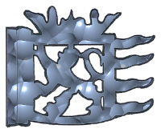 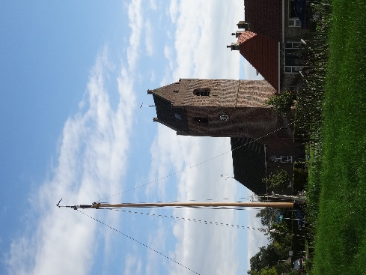
2017 is een druk actief jaar geweest.
De Stichting heeft 3 actiepunten om de doelstelling “de Vituskerk met kerkhof bewaren als cultureel erfgoed voor Tersoal” te kunnen realiseren.
De eerste is het verwerven in eigendom. Dat is in 2016 gebeurd.
Het tweede is het aanpassen en opknappen van de ruimte zodat die multifunctioneel wordt.
Het derde is onderhoud en exploitatie zodat het geheel kostendekkend wordt. Daarbij hoort ook draagvlak Tersoalsters vergroten door manifestaties in de kerk organiseren, stimuleren van vrijwilligers en samenwerking met anderen zoals de Tuolle en het bestuur van het Dorpsbelang.
Deze twee laatste actiepunten zijn ruimschoots aan bod gekomen in 2017.

* Koningsdag
Samen met Het dorpsbelang en de activiteitencommissie hebben we een mooie fotowandeling door het dorp georganiseerd ter ere van Tine Suierveld, die na 25 jaar de dorpsfotografe te zijn geweest, het dorp ging verlaten. In de kerk waren pilaren geplaatst waarop foto’s waren geprikt. Op prominente plekken in het dorp stonden borden met foto’s en in de Tuolle was een doorlopende diapresentatie. En er waren naar aanleiding van de foto’s quizvragen opgesteld die soms best pittig waren!
* NL doet.
Begin maart hebben we geklust in het kader van NL Doet. Een grote groep vrijwilligers stond klaar: Het baar hokje heeft een opknapbeurt gehad, er zijn onderhoudswerkzaamheden op het kerkhof gedaan, er is schilderwerk in de kerk verricht en in de toren is stof van honderden jaren geleden opgezogen.
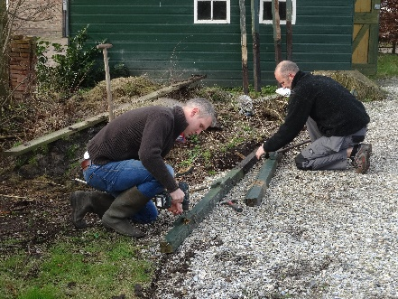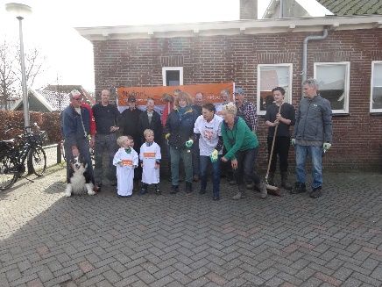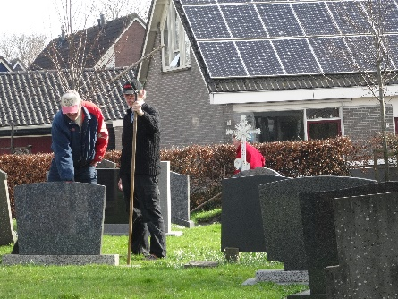

*Verbouwing
In juni kwam er eindelijk (na een jaar wachten) antwoord op onze vergunningaanvraag. Dat was zeer teleurstellend omdat we de vloer van de kerk niet mochten uitdiepen om te isoleren en een betonvloer te storten. Het argument was, dat het archeologische grond was. We moesten dus nieuwe plannen maken: houten vloer eruit, isoleren en oude houten vloer er weer op. Meteen na de bouwvak is de bouw van start gegaan. Door het klusbedrijf van Jan-Tjalling de Boer, installatiebedrijf Ton Breuker, Face Sound Joop van der Linden en heel veel werk van vrijwilligers hebben we de klus geklaard.
Er is nu een geïsoleerde vloer, een geïsoleerd plafond, een goede geluidsinstallatie, een beamer, een verwarmingssysteem op elektriciteit, bijna alles is geschuurd en geschilderd, alleen de achterste 3 banken staan er nog, het hek is eruit en krijgt een andere functie.
De grote verrassing was de ontdekking van grote leistenen tegels in het middenpad die tevoorschijn kwamen toen de houten vloer weggehaald werd. Ze liggen nu in het zicht.
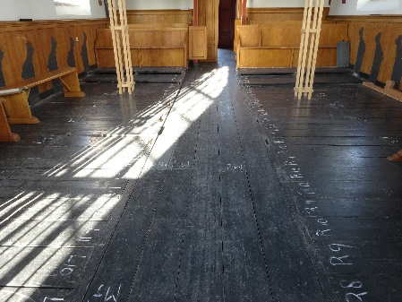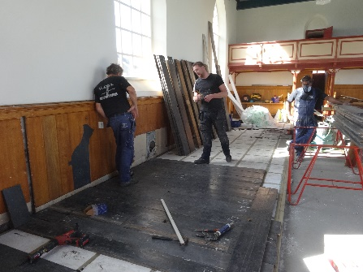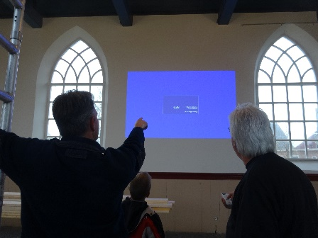
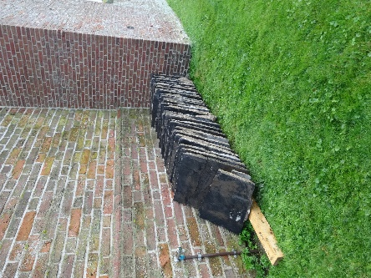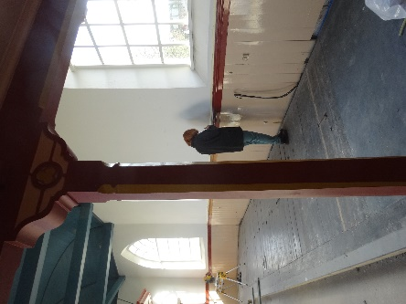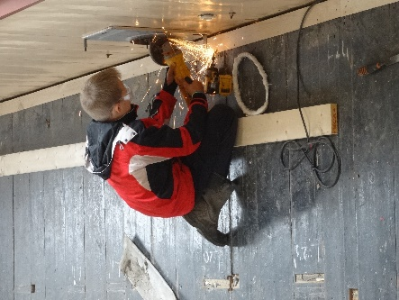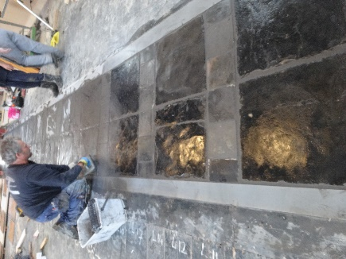

* Eerste kerkdienst
1 november 2017 was de eerste kerkdienst van PKN een feit. Het was de dankdag voor het gewas.
Stoelen mogen we gebruiken uit de Tuolle, de geluidsintallatie werkte, de bloemstukken van Jetske de kaarsjes in de vensterbanken, de kerk was goed gevuld, de dominee geïnspireerd…. Het was een prachtige dienst.
Zondag 17 december was er nog kerkdienst vanuit de PKN.
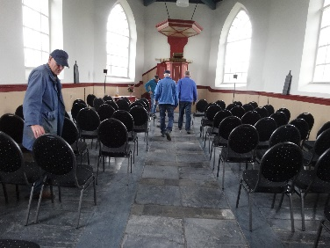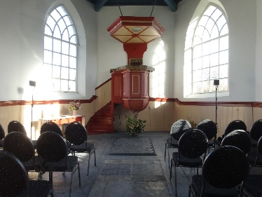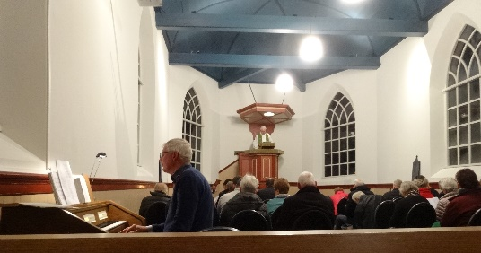

*Plannen voor 2018
Het opknappen van de entree. Het baarhokje is nog niet af. Er zijn nog een heleboel kleine klussen. We zouden graag zonnepanelen hebben. Een mooie officiële opening organiseren. Aandacht geven aan meer verhuur. Weer meedoen aan openstelling van de kerk in het kader van het Tsjerkepaed.
Er is nog wat te doen in 2018.

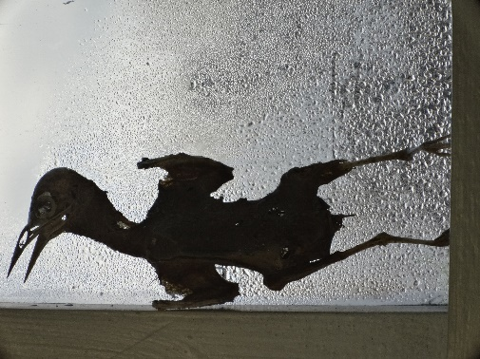
NB: Bij het schoonmaken van de bovenkant van het baldakijn boven de preekstoel vonden we een ingedroogde mummie van een vogel. Vermoedelijk een kauwtje. Hij/zij zal ingesloten zijn geraakt en boven de preekstoel zijn toevlucht hebben gezocht. Wie weet hoe lang geleden. En hoeveel preken en zegeningen zullen er niet naar opgestegen zijn. Een bijzondere talisman van onze Vituskerk.

